Introduzione

Il Progetto “Hideo” è un web server con supporto minimale del protocollo HTTP/1.1, è realizzato in linguaggio C usando le API della socket Berkeley.
Lo scopo è offrire agli utenti la possibilità di scaricare immagini che sono presenti nella pagina principale del server, adattate durante la richiesta in base alle caratteristiche del dispositivo con cui l’utente effettua la richiesta.
Quando un client prova a connettersi al server, esso viene reindirizzato sulla pagina principale, index.html, in cui sono presenti le miniature delle immagini disponibili per il download.
Quando un utente clicca su un’immagine, essa viene convertita automaticamente dal server e poi visualizzata dall’utente nella risoluzione ottimale per il suo device. L’immagine convertita, viene poi salvata dal server in una cache, da cui potrà essere servita immediatamente nelle successive richieste, risparmiando il carico e diminuendo i tempi di risposta.
Il web server ha un’architettura multi-thread con pool di thread statico, quindi è capace di gestire più connessioni simultaneamente. Inoltre, adotta un sistema di logging basato su livelli : informativo, warning, errore.
L’idea alla base delle scelte progettuali sono state effettuate cercando di ridurre al minimo i tempi di risposta del server.
Ulteriori dettagli verranno analizzati nei successivi paragrafi.

Il codice sorgente è disponibile al seguente indirizzo:

https://github.com/v2-dev/hideo

Comportamento dell’applicazione

Avvio del server

All’avvio del programma vengono letti i parametri porta d’ascolto, numero di thread, backlog e livello di log dal file di configurazione server.cfg e viene creata la socket d’ascolto. Avviene l’inizializzazione di wurfl e della struttura dati della cache e del logger.
Vengono quindi creati i worker thread che si occuperanno di servire il client.
Il server entra in un loop in cui accetta continuamente le connessioni dalla socket d’ascolto e inserisce il file descriptor della connessione in cima ad una lista che verrà letta dai worker thread a seguito della segnalazione del server.

Gestione client

I worker thread ricevono la segnalazione dal server che un nuovo file descriptor è stato aggiunto nella lista. Quindi uno dei thread prende l’esclusività sul file descriptor, lo elimina dalla lista e serve permanentemente il client sulla stessa socket (permanenza della connessione del protocollo HTTP/1.1).

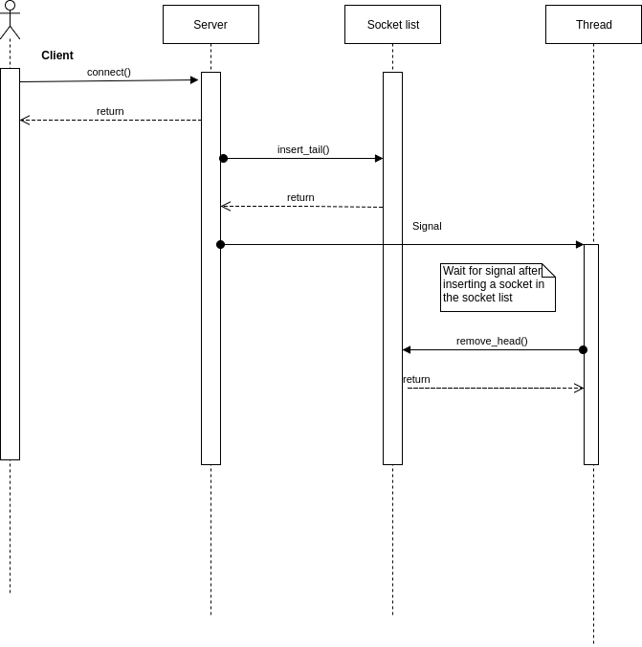

Processamento della richiesta

Il thread effettua un parsing della richiesta http. Se il parsing dà esito positivo - ovvero il client rispetta le specifiche del protocollo HTTP/1.1 - passa lo User-Agent a WURFL, il quale restituisce le dimensioni dell’immagine ottimizzata.
Inoltre il thread memorizza i seguenti parametri per l’immagine: il fattore di qualità e l’estensione richiesta per l’immagine.
Controlla che il file richiesto dall’utente (con le nuove dimensioni) sia in cache :
(a) Se il file si trova in cache viene inviato direttamente, senza effettuare alcuna operazione di conversione dell’immagine.
(b) Se l’immagine non si trova in cache, essa viene convertita dal programma ImageMagick, inviata al client e salvata successivamente nella cache;

Chiusura della connessione

La connessione verrà chiusa nel momento in cui il client si disconnette oppure è scattato il timeout della connessione senza aver ricevuto nulla dal client.

WURFL

Per quanto riguarda l’adattamento dinamico delle immagini abbiamo adoperato le API esterne di WURFL, un progetto sviluppato da ScentiaMobile. L'API WURFL legge l'intestazione della richiesta HTTP generata dal dispositivo estraendo lo User-Agent generato dall’utente. Successivamente, l'API WURFL utilizza un algoritmo di matching per identificare il dispositivo ed estrarre le sue caratteristiche (es. Modello di dispositivo, browser, OS, larghezza dello schermo, ecc.) da un database chiamato WURFL.xml.
Per gli scopi della nostra applicazione ci è interessato principalemente la dimensione dello schermo del device richiedente l’immagine. Con questi risultati possiamo dare all’utente un’esperienza ottimale del nostro web server.

Adattamento dell’immagine

Per la conversione dell’immagine abbiamo utilizzato il programma esterno ImageMagick.

STRUTTURA e ARCHITETTURA dell’APPLICAZIONE

Server

Il Server è organizzato in due componenti principali:

• Il main che si occupa della gestione della socket TCP accettando nuove connessioni;
• un pool statico di thread worker che si occupa della gestione di ogni singola connessione;

Per migliorare il tempo di risposta si è deciso di utilizzare la tecnica del pre-threading, il cui numero di thread del pool viene deciso prima dell’avvio e specificato nel file di configurazione per maggiore riusabilità.
Nello scegliere il numero di thread ottimale ovviamente si dovrà tenere conto delle caratteristiche fisiche del calcolatore che eseguirà l’applicazione. La trattazione di questo argomento, d’altronde, esulano dallo scopo di questo progetto.

Server main e thread_job

Il main del server è imputato alla gestione della socket TCP sulla porta specificata nel file di configurazione.
Il suo compito è accettare una connessione in entrata, salvare in una lista chiamata list sock la socket della nuova connessione, e svegliare con una signal uno dei thread del pool sulla condition.
Ogni thread del pool esegue la funzione thread_main. Se non vuota, il worker estrae una socket dalla lista list_sock, altrimenti si mette in attesa di una nuova signal dal thread main. Il thread che è stato risvegliato chiama la funzione thread_job() in cui serve in loop il client connesso alla socket.

Qua lo pseudocodice relativo al loop di thread_job():

infinite loop
serve_request(socket_client);
if (some_error)
Free(socket_client);
close(socket_client);
break loop
else
continue loop

Nella funzione serve_request(socket_client) viene effettuato il parsing della richiesta http. Se gli header sono corretti, viene passato lo User Agent a WURFL, il quale interrogherà il suo database interno per restituire i valori di altezza e larghezza ottimali per lo User-Agent ricevuto; oltre allo User-Agent, il thread si interessa anche di ottenere i parametri dell’estensione dell’immagine e del fattore di qualità presenti nel campo Accept.
Qualora nella transazione http il client specifica il seguente header
Accept: */*
Si assume di default q=1 e l’estensione dell’immagine richiesta png.
Prima di effettuare la conversione di un’immagine si interroga la cache richimando la seguente funzione:
obtain_file(immagine, x, y, q, ext....)
con x la larghezza dell’immagine, y la lunghezza, q il fattore di qualità ed ext l’estensione del file richiesta dal client. Se l’immagine richiesta non è presente in cache essa viene convertita chiamando la funzione esterna nConvert di ImageMagick, i cui parametri forniti sono gli stessi forniti alla cache. Dopo la conversione il file viene aggiunto nella cache e inviato al client.

CACHE

La cache da noi implementata memorizza tutti i file convertiti sull'hard disk, senza cancellarli mai. Inoltre, mantiene in ram i file utilizzati più di recente, in modo da poterli servire più velocemente ai thread che ne fanno richiesta.

Abbiamo realizzato quindi una cache LRU ( Least Recently Used). Entriamo nel dettaglio dell'implementazione. La struttura di dati della cache è suddivisa in due tabelle:

1) Tabella hash con liste di collisione: memorizza nodi chiamati hashNode: un nodo di questo tipo rappresenta un file presente su disco, ma non necessariamente anche in ram. Un hashNode contiene varie informazioni, tra cui il nome completo del file.

2) Coda LRU: è una coda che memorizza i nodi chiamati ramNode: un nodo di questo tipo rappresenta un file caricato in ram. Un ramNode contiene l'indirizzo del file in ram
(tramite mmap). I ramNode utilizzati più recentemente sono memorizzati verso la testa della coda, mentre quelli meno utilizzati recentemente si trovano verso la fine della coda.

Se esiste l'hashNode per un certo file, non è detto che ci sia anche il ramNode per quel file, ossia, se un file è presente su disco, non è detto che ci sia anche la sua copia in ram. Se invece esiste un ramNode per un certo file, esisterà ovviamente anche l'hashNode di quel file, ossia se c'è una copia in ram di un file, c'è anche la sua copia su disco. Inoltre l'hashNode è collegato al ramNode relativo tramite puntatore. Se il ramNode non esiste per quell'hashNode, il puntatore ha valore NULL.

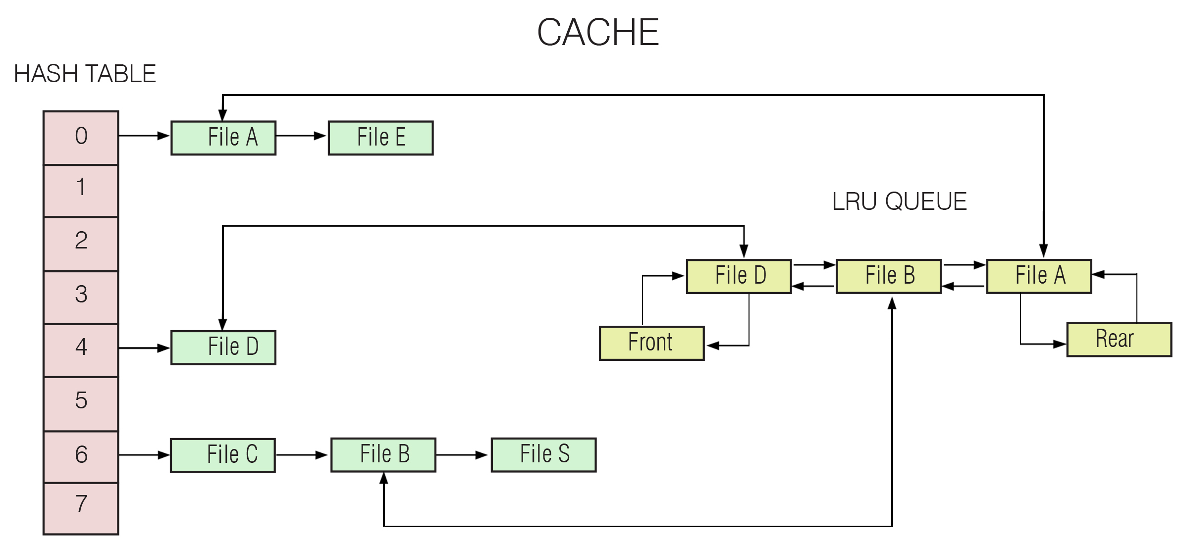
Figura 1: rappresentazione di una cache LRU.

Supponiamo di richiedere un file A al gestore della cache. Il gestore esegue una ricerca nella tabella hash per vedere innanzitutto se il file A è presente su disco. Se non esiste l'hashNode relativo al file A, significa che non esiste quel file su disco. Se siamo in questo caso, il file deve essere creato mediante una convert a partire dal file originale, settando i vari parametri di risoluzione, qualità, estensione. Dopodichè bisogna inserire il file appena convertito nella cache.

Se invece la ricerca ha successo, vale a dire se il gestore ha trovato l'hashNode relativo al file A, significa che come minimo il file A è presente su disco. Adesso basta controllare lo specifico campo puntatore dell'hashNode: se questo campo è diverso da NULL, allora il file A è anche caricato in ram. Mediante questo puntatore il gestore ottiene immediante il ramNode del file A, e quindi può restituire l'indirizzo in ram del file (che è, appunto, un attributo dell'oggetto ramNode). Inoltre, il gestore della cache sposta il ramNode del file A in testa alla coda LRU, in quanto è lui l'ultimo file richiesto.

Se invece il campo puntatore è uguale a NULL, vuole dire che il file A è si presente su disco, ma non è caricato in ram, probabilmente perchè non è stato utilizzato per un certo tempo ed è stato cancellato. Bisogna quindi fare la open del file mediante il nome completo indicato dall'hashNode, fare la mmap del file descriptor ottenuto, creare il nuovo ramNode con i giusti parametri, e inserirlo alla testa della coda LRU. Dopodichè il gestore della cache restituisce al thread che ne ha fatto richiesta, l'indirizzo del file A in ram. Le successive richieste dello stesso file saranno servite più velocemente, in quanto il file sarà già caricato in ram.

Se il file A non viene utilizzato per un certo lasso di tempo, può accadere che il suo ramNode finisca alla fine della coda LRU, e che quindi sia a "rischio cancellazione". Se il numero di ramNode presenti nella coda LRU supera un certo valore N, l'ultimo ramNode nella coda, cioè quello utilizzato meno recentemente, viene cancellato. La cancellazione del file consiste del fare la munmap dell'indirizzo del file in ram, nel settare il puntatore dell'hashNode che punta al ramNode al valore NULL, e nel liberare la memoria occupata dall'oggetto ramNode mediante una free. Adesso il file è ancora presente su disco, ma non è più caricato in ram.

Ricordiamo quindi che per "cancellazione" di un file intendiamo sempre una cancellazione dalla ram, il file su disco non viene mai cancellato.

Abbiamo tralasciato nella trattazione l'inserimento iniziale di un file, cioè quando non esiste nemmeno una sua copia su disco. Il processo di inserimento iniziale consiste nei seguenti passi: il gestore della cache esegue la convert del file originale con dei parametri specifici di risoluzione, qualità, estensione, che gli sono stati dati dal thread che ne ha fatto richiesta. Il file convertito viene salvato nella cartella cache. Il nome completo del file appena creato sarà "cache/fileA/x/y/q/fileA.jpg". Adesso che il file è presente su disco, viene creato l'hashNode e inserito nella tabella hash, dopodichè viene creato il ramNode, e inserito alla testa della coda LRU.

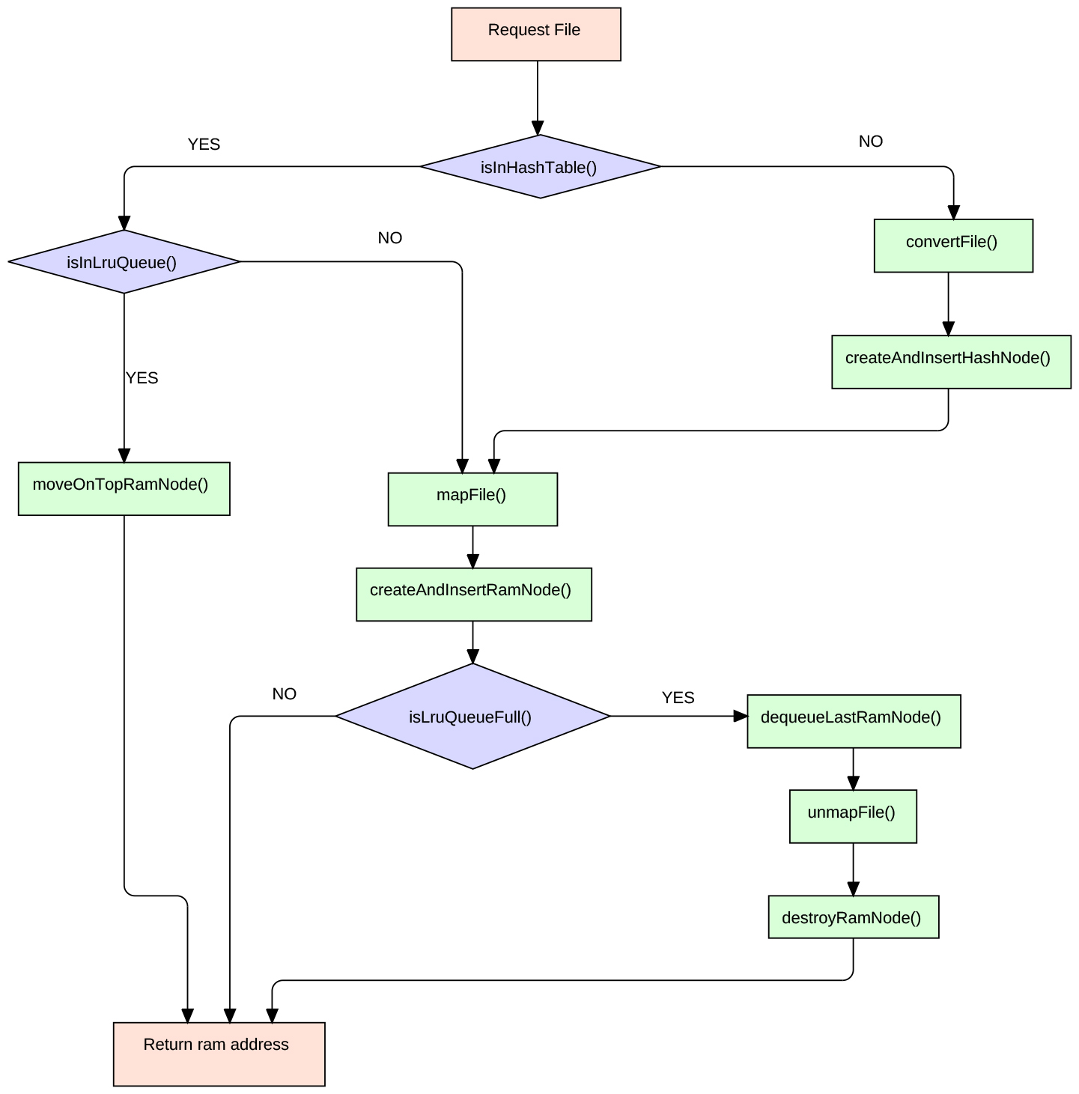
Figura 2: flowchart semplificato per una richiesta di un file al gestore della cache.

Valutiamo adesso le prestazioni della nostra cache. La cache funzionerebbe anche solo con la coda LRU, cioè senza l'implementazione della tabella hash. Ma questa tabella presenta importanti vantaggi:

In primo luogo, essendo la tabella hash una struttura dati memorizzata in ram, ci permette di sapere in tempi rapidi quali file sono memorizzati su disco. Se il gestore della cache riceve la richiesta di un file non presente su disco, può accorgersi subito di questo fatto eseguendo una ricerca nella tabella. Senza utilizzare la tabella hash, il gestore avrebbe dovuto fare sempre la open del file richiesto, che, in caso di fallimento, avrebbe rivelato al gestore la mancanza del suddetto file. Ma la open è un'operazione molto lenta, in quanto coinvolge direttamente l'hard disk, ed è quindi meglio evitarla quando possibile. In questo modo noi evitiamo di eseguire le open di file che non esistono.

In secondo luogo, la tabella hash è utile anche a capire se un certo file è presente in ram. Infatti, ricordiamo che hashNode e ramNode sono collegati tra loro tramite puntatori, quindi trovare l'hashNode nella tabella hash equivale a trovare il ramNode associato. Senza tabella hash, avremmo dovuto scansionare nel caso peggiore tutti i ramNode presenti nella coda LRU, per trovare quello che ci interessa veramente.

Valutiamo adesso le prestazioni della cache in termini matematici:

Inserimenti: l'inserimento di un hashNode nella tabella hash consiste nel trovare la lista di collisione a lui "prefissata" mediante la funzione hash sul nome del file. L'inserimento dell'hashNode presenta quindi un costo O(1). L'inserimento del ramNode ha anch'esso un costo O(1), in quanto consiste semplicemente nel modificare adeguatamente i puntatori degli elementi nella testa della coda.

Cancellazioni: Gli hashNode non vengono mai cancellati. Le uniche cancellazioni che vengono eseguite sono quelle dei ramNode che si trovano in fondo alla coda LRU. Per trovare questi nodi non ci vuole molto, infatti basta accedere al nodo "Rear" della coda LRU e vedere all'indietro a quale ramNode punta. Quello è il ramNode da eliminare. Una volta eliminato il ramNode bisogna notificare all'hashNode associato che il suo ramNode non esiste più, bisogna cioè modificare il campo puntatore dell'hashNode che punta al ramNode , settandolo al valore NULL. Per velocizzare tale operazione abbiamo aggiunto anche altro un puntatore, che collega il ramNode all'hashNode associato, quindi anche in questo caso riusciamo immediatamente a trovare l'hashNode che ci interessa. Di conseguenza, anche la cancellazione presenta un costo costante O(1).

Ricerca: Il costo per la ricerca del ramNode è dato dal costo della ricerca dell'hashNode, infatti una volta trovato l'hashNode riusciamo a recuperare immediatamente il ramNode associato, accedendo semplicemente al campo puntatore. Il costo per la ricerca di un hashNode è dato da:

Tavg(n) = O(1+ α) , con α = n/m.

n è il numero di hashNode presenti nella tabella hash, m è il numero di liste di collisione della tabella, e il rapporto di questi due valori rappresenta il fattore di carico α. Se il fattore di carico α si mantiene "stabile", ossia se il numero di collisioni tra gli elementi si mantiene abbastanza basso, il tempo di ricerca può essere considerato pari ad un costo costante.

Esaminiamo adesso le interfacce utilizzate dai thread per richiedere un file al gestore della cache:

char * obtain_file(struct cache * web_cache, char * name,
char * ext, int x, int y, int q, int * size, int file_type);

void release_file(struct cache * myCache, char * name, char * ext,
int x, int y, int q, int file_type);

web_cache: indirizzo dell'istanza della cache.
name: nome del file da richiedere.
ext: estensione del file da richiedere.
x, y: larghezza e altezza dell'immagine da richiedere.
size: qui viene scritta la dimensione del file (serve per inviare correttamente il file al client)
file_type: è un flag per capire se il file richiesto è una immagine o un file html, se è un file
html i parametri x,y, ext saranno ignorati.

L'interfaccia obtain_file serve per richiedere un certo file al gestore della cache, e restituisce l'indirizzo al primo byte del file richiesto. L'interfaccia release_file deve essere chiamata dalla componente che ha richiesto precedentemente il file, non appena ha finito di lavorare con esso. Questa seconda interfaccia è stata creata in seguito ad un problema che ci siamo posti. Supponiamo che un thread t richieda un file A. Il gestore della cache fornirà il file A al thread t, e sposterà il file A all'inizio della coda LRU. Il thread t comincierà quindi a lavorare con quel file, e, molto probabilmente, lo invierà ad un client che ne ha fatto richiesta. Supponiamo che mentre il thread t stia inviando il file al client, il server riceva un numero molto grande di richieste di altri file. Il gestore della cache servirà dunque l'elevata mole di richieste di file da parte dei vari thread, e, piano piano, il file A finirà in fondo alla coda LRU, fino ad arrivare al punto in cui il gestore deciderà di rimuoverlo, facendo anche la munmap dell'indirizzo in memoria. Ma è possibile che in questo frangente di tempo il thread t stia ancora inviando il file al client, e che quindi stia utilizzando la mappatura del file A in ram. Ciò potrebbe portare ad un invio non corrretto del file, o addirittura ad un Segmentation Fault. E' quindi necessario mantenere, per ogni file, un contatore di utilizzo, per sapere quanti thread stanno utilizzando quel file in un preciso momento. Quando viene chiamata la obtain_file, il contatore viene incrementato di uno, quando invece viene chiamata la release_file, il contatore viene decrementato di uno. Se un certo file si trova in fondo alla coda LRU, ma presenta il contatore > 0, il gestore della cache capisce che quel file è utilizzato da qualcuno in quel momento, e quindi "chiude un occhio" e non lo preleva dalla coda. Questo contatore è memorizzato nell'hashNode del file. Questo avvenimento è naturalmente un caso limite, ma ci sembrava comunque giusto tenerne conto, in quanto non teoricamente impossibile.

LOGGER

Per differenziare la tipologia dei messaggi che possono essere scritti sul file di log, abbiamo introdotto tre diversi flag:

Error: sono messaggi di errore, quindi hanno la massima importanza.
Warning: sono messaggi di avviso.
Info: sono messaggi a puro scopo informativo.

Ogni messaggio che viene scritto sul file di log, deve avere associato il relativo flag. Il logger viene inizializzato ad uno degli otto livelli disponibili, e, a seconda del livello di log impostato, il logger scriverà su file solo certi tipi di messaggi, ignorando gli altri. Per esempio, se impostiamo il logger al livello 5, scriverà sul file solo i messaggi di error e info, ignorando i messaggi di warning. Questa strategia ci permette di impostare il logger ad una tra tutte le configurazioni possibili.

Log level | Error | Warning | Info
0
1 | *
2 |  | *
3 | * | *
4 |  |  | *
5 | * |  | *
6 |  | * | *
7 | * | * | *

Entriamo adesso nel dettaglio dell'implementazione. In seguito ad una discussione all'interno del gruppo di lavoro, è emerso che il logger avrebbe dovuto rispettare essenzialmente due punti:

1) I messaggi di log devono essere scritti su file il prima possibile, evitando di trattenerli nei buffer della ram. Infatti, se accidentalmente ci fosse un blackout, tutti i messaggi di log memorizzati in ram, ma non ancora scritti su disco, andrebbero perduti.

2) I messaggi di log non devono essere scritti dai thread che servono i client, per non rallentare le prestazioni dei servizi, in quanto le scritture su file sono operazioni molto costose.

La nostra implementazione finale è la seguente: un thread che vuole scrivere un messaggio sul file di log notifica ad un thread ad hoc, il garbadge thread, il relativo messaggio. Dopodichè il thread continua a servire il client, senza preoccuparsi del resto. Il messaggio viene inserito in una coda di messaggi, e al garbadge thread viene notificato il nuovo messaggio inserito. Il garbadge thread si sveglia, e svuota la coda di messaggi, scrivendo ogni messaggio sul file di log. Per scrivere i messaggi abbiamo utilizzato la write e non la printf,o altre funzioni bufferizzate simili, perchè appunto volevamo scrivere le informazioni su disco il prima possibile, per evitare la perdita di qualche messaggio in caso di malfunzionamento. Dopo aver svuotato la coda, il garbadge thread torna a dormire, in attesa di nuovi inserimenti.

Dal punto di visto di un thread esterno, la scrittura di un messaggio sul file di log risulta quindi abbastanza veloce, infatti consiste solo in operazioni effettuate in ram: acquisizione del lock della coda, inserimento del messaggio nella coda, invio di un segnale di "sveglia" al garbadge thread, rilascio del lock della coda.

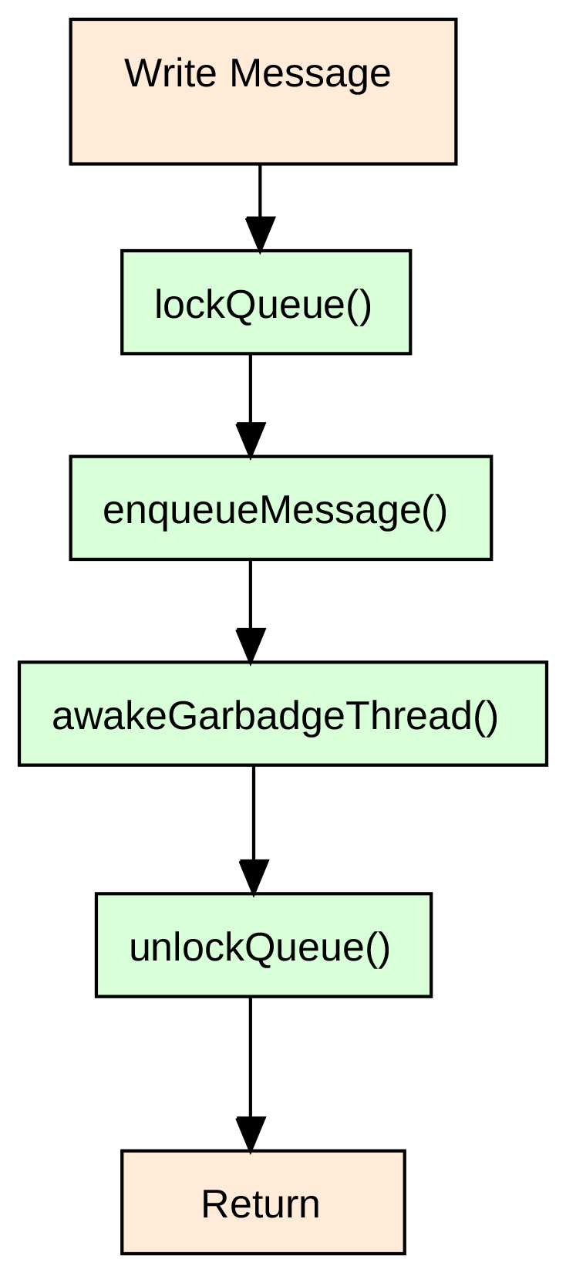

Figura 1: scrittura sul log come vista da un thread esterno.

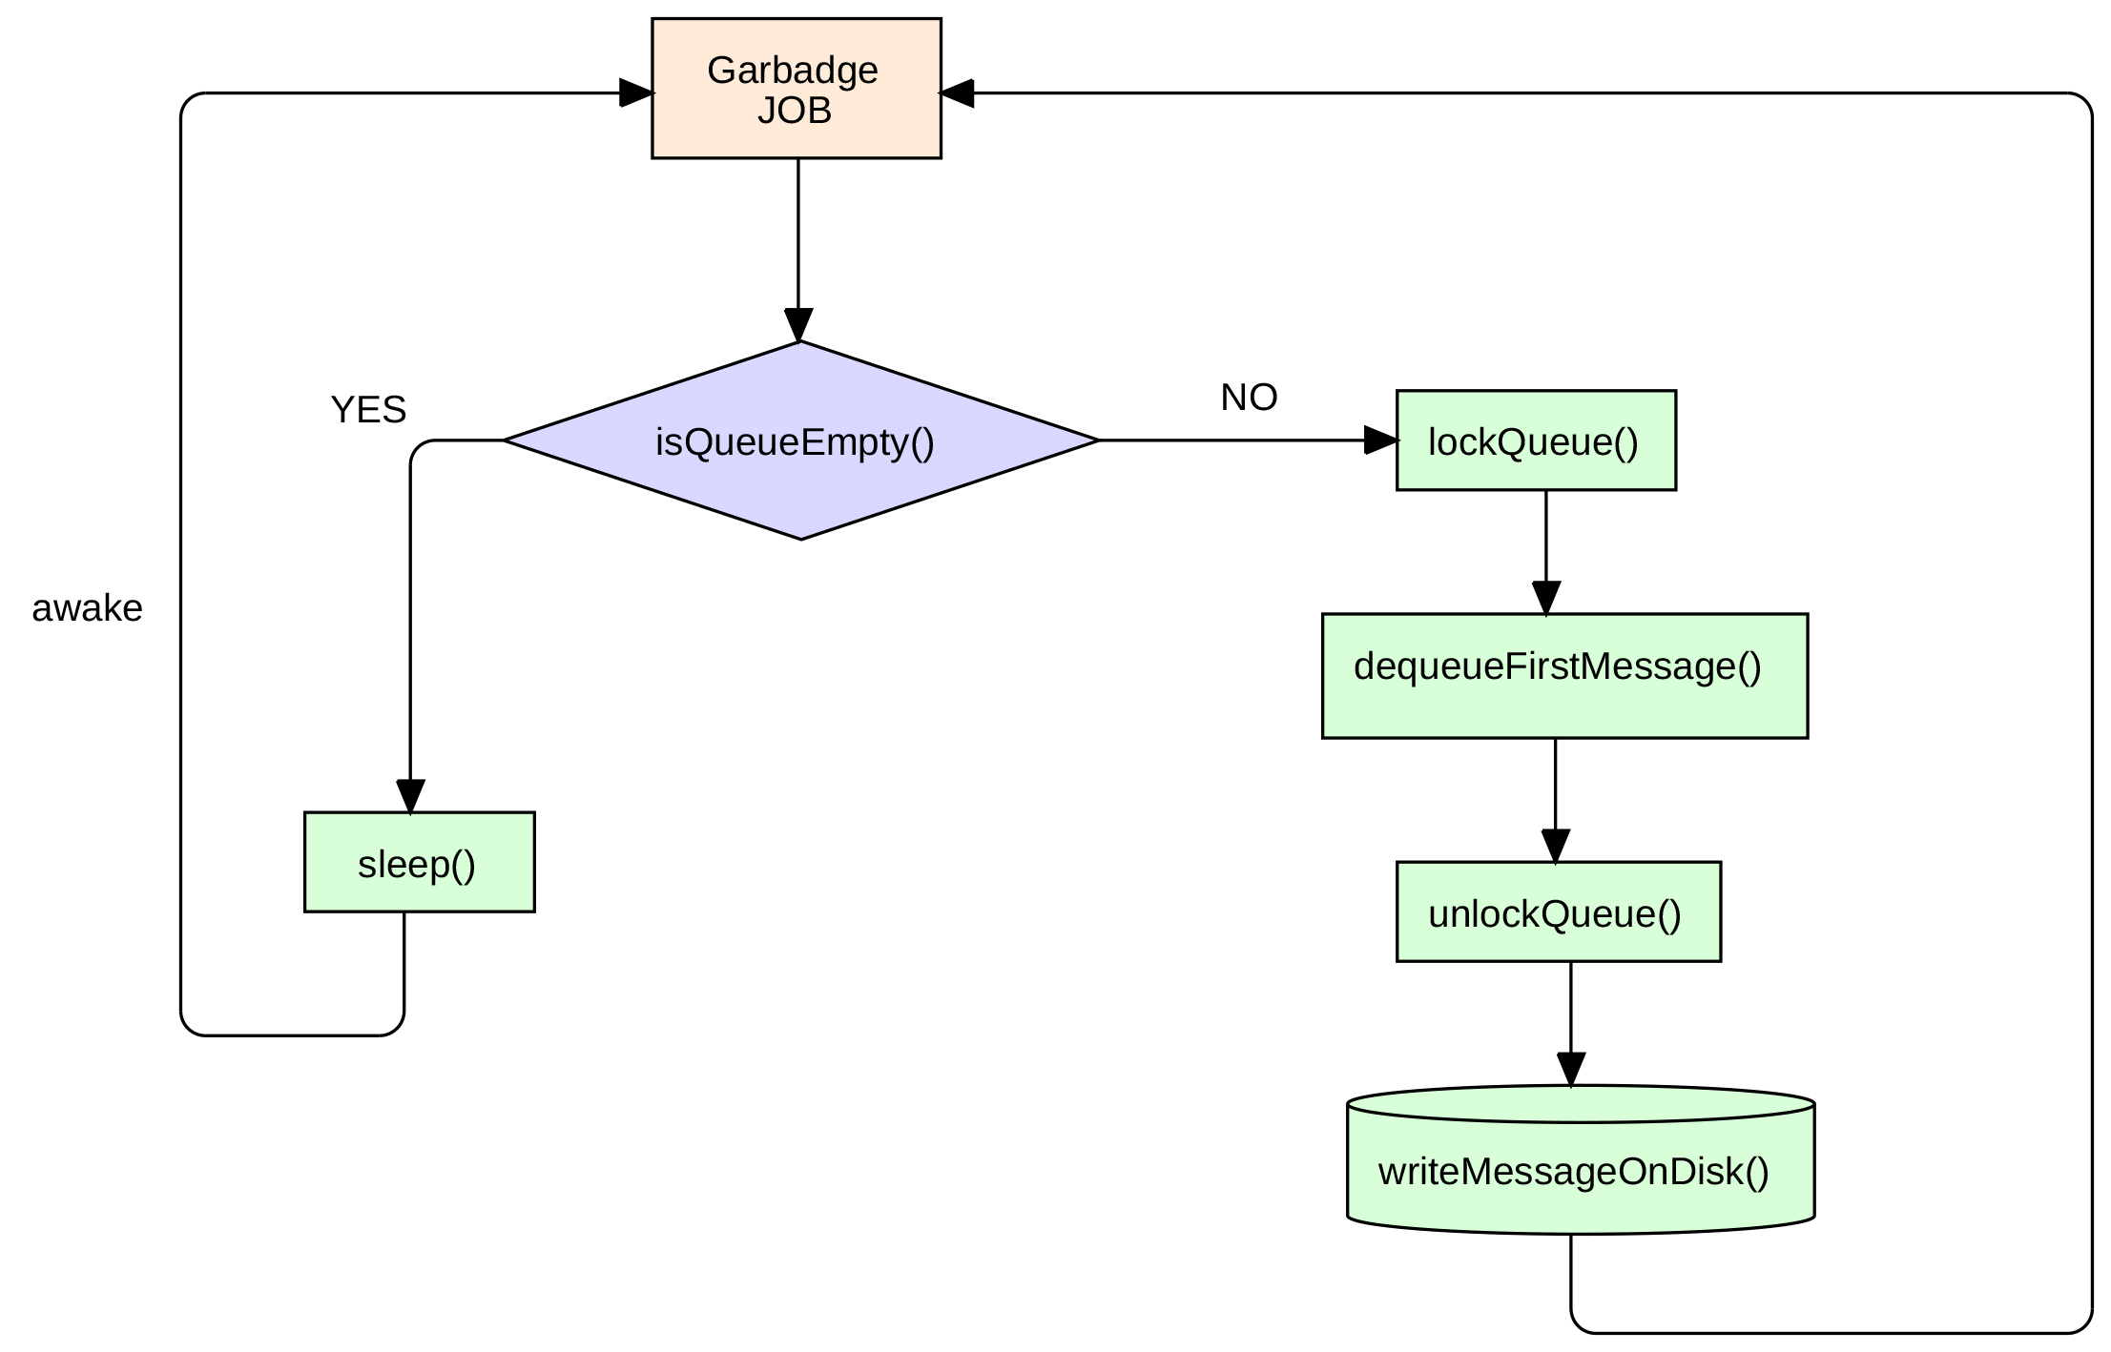

Figura 2: ciclo infinito del garbadge thread.

L'interfaccia utilizzata dai thread per scrivere sul file di log è la seguente:

void toLog(int type, struct logger * myLogger, char * buf, ...);

type: tipo del messaggio (Error, Warning o Info);
myLogger: un puntatore all'istanza del logger;
buf: il messaggio da scrivere (è un testo formattato, con un numero illimitato di parametri)

Performance e benchmarking

Installazione dell’applicazione

Conclusioni

